SECRETARIA DISTRITAL DE MOVILIDAD

INFORME PRELIMINAR DE RENDICIÓN DE CUENTAS

Localidad de Teusaquillo

Bogotá D.C, Agosto de 2020.

Contenido
INTRODUCCIÓN 4
ETAPAS DE LA RENDICIÓN DE CUENTAS 4
ESTRUCTURA DEL INFORME 6
1. EJECUCIÓN PRESUPUESTAL 6
1.1. Secretaría Distrital de Movilidad - SDM: 7
2. CUMPLIMIENTO PLAN DE ACCIÓN 8
2.2.1. Red de Ciclorutas 11
2.2.2. Red de Ciclo Parqueaderos. 12
2.2.3. Registro en Bici 13
3. METAS E INDICADORES DE GESTIÓN EN VÍA 13
3.1. Regulación y control de tránsito: 13
3.2. Señalización: 15
3.3. Semaforización: 16
3.4. Planes de Manejo de Tránsito: 17
3.5. Gestión en vía: 17
4. Transparencia, participación y servicio al ciudadano. 19
4.1. Informe de Agendas Participativas Territoriales: 19
4.2. Solicitudes 19
4.3. Sistema Distrital de Quejas y Soluciones – SDQS: 19

INTRODUCCIÓN
La Rendición de Cuentas es una obligación de las entidades de las ramas ejecutiva, judicial y legislativa, y de los servidores públicos, de informar, dialogar y dar respuesta clara, concreta y eficaz a las peticiones y necesidades de los actores interesados en su misión y gestión, estos pueden ser ciudadanía, organizaciones, entre otros.
Dentro de los mecanismos de participación, la Rendición de Cuentas, de ahora en adelante: RdC, es una expresión de control social que comprende acciones de petición de información y explicaciones, así como la evaluación de la gestión. (Ley 1757 de 2015, Art, 48.). Se basa en la relación que debe existir entre el Estado y el ciudadano, que permite la representación de todos los actores que están involucrados o se pueden ver afectados por un tema y que se hayan o no visto excluidos de estos ejercicios de participación por razones de género, etnia, clase o cualquier forma de discriminación.
De esta manera, la RdC es una oportunidad para que la sociedad evidencie los resultados de la Secretaría Distrital de Movilidad, de acuerdo con su misión o propósito fundamental de mejorar la calidad de la movilidad y la accesibilidad para todos los actores viales identificados: peatones, ciclistas, usuarios del transporte público y ciudadanía en general, en el marco de un proceso de diálogo en doble vía, haciendo de este un proceso más responsable, participativo e inclusivo, contribuyendo a la garantía de los derechos civiles y políticos.
Es así como mediante este informe se presentan los principales logros de la Secretaría Distrital de Movilidad y las entidades adscritas a corte 31 de diciembre de 2019 para la Localidad de Teusaquillo.

ETAPAS DE LA RENDICIÓN DE CUENTAS
La RdC implica una ruta metodológica que opera como un proceso continuo de construcción de ciudadanía y fortalecimiento de la transparencia, más no, como es un proceso lineal que finaliza cada año. Este proceso implica un trabajo articulado entre las diferentes áreas transversales y misionales de la Secretaría Distrital de Movilidad, y por supuesto con la ciudadanía. A continuación, se describe cada una de estas etapas:

ETAPA | DESCRIPCIÓN
- Alistamiento | Esta etapa consistió en asegurar los distintos insumos requeridos para un adecuado diálogo entre la administración local y los ciudadanos sobre los logros, resultados, dificultades y retos de la gestión pública.
- Capacitación | Ejercicio de sensibilización que contribuya a la cualificación de los grupos de interés identificados, sobre la importancia de la RdC, el acceso a la información pública, la transparencia y el lenguaje claro. En esta etapa se convocó a ciudadanos de las diferentes localidades a participar en una capacitación sobre Rendición de Cuentas por parte de la Veeduría Distrital vía Meet el 19 de junio de 2020.
- Diálogos ciudadanos | Debido a la contingencia del Covid -19 y a los múltiples espacios de participación dados durante el primer semestre de 2020 con motivo de la construcción participativa del Plan de Desarrollo Distrital, la Secretaría Distrital de Movilidad optó por participar activamente en dichos espacios y recopilar ahí los principales temas de interés de los ciudadanos.
- Audiencia pública | Es el momento en el cual se ejecutan las acciones de entrega de información y desarrollo de mecanismos de diálogo con la participación de los grupos de valor y de interés, en este espacio se informa a la ciudadanía sobre la gestión y avances de los proyectos de impacto del Sector. La audiencia pública permite presentar en detalle lo realizado en la localidad y recibir la evaluación de esta en pro de aumentar la satisfacción de los usuarios y su involucramiento participativo en la gestión de entidad.
- Seguimiento | En esta etapa, como su nombre lo indica, el propósito es realizar seguimiento a los resultados del proceso de RdC y de la Audiencia Pública, y con el fin de incorporar propuestas que contribuyan a mejorar la gestión pública distrital y local, fortalecer la incidencia ciudadana. el seguimiento al proceso de RdC constituye un elemento fundamental para garantizar su éxito.

ESTRUCTURA DEL INFORME
El documento consta de cuatro secciones: la primera presenta el presupuesto de la vigencia para la localidad, discriminando la Secretaría Distrital de Movilidad y las entidades adscritas al sector, como lo son Transmilenio, Instituto de Desarrollo Urbano – IDU, Unidad de Mantenimiento Vial -UMV. En la segunda se presenta el cumplimiento de metas, haciendo énfasis en los principales proyectos de la Secretaría por localidad, como, por ejemplo, Al Colegio en Bici, Visión Cero, entre otros. La tercera parte del documento expone la información sobre metas e indicadores de gestión de la movilidad para cada localidad en cuanto gestión en vía en general, haciendo énfasis en los aspectos de mayor interés por la ciudadanía, por ejemplo, señalización, semaforización, control de tránsito y transporte, entre otros. El cuarto punto contiene la información de la gestión relacionada a transparencia, participación y servicio al ciudadano, por ejemplo, gestión de las Agendas Participativas Territoriales - APT y del Sistema Distrital de Quejas y Soluciones – SDQS.

EJECUCIÓN PRESUPUESTAL
La Secretaría Distrital de Movilidad, en cumplimiento de las normas vigentes y lineamientos sobre transparencia y rendición de cuentas ante la ciudadanía, detalla a continuación los resultados de la ejecución presupuestal por cada Entidad del Sector.
En la localidad de Teusaquillo la inversión total para el sector de Movilidad fue de $11.102.961.109. incluyendo los presupuestos de la Secretaría Distrital de Movilidad, Instituto de Desarrollo Urbano y Unidad de Mantenimiento Vial, a continuación, se detalla la inversión de cada entidad, en cuanto a los proyectos que ejecuta para la localidad.

Secretaría Distrital de Movilidad - SDM:
En el marco del programa Mejor Movilidad para Todos, existe el proyecto No 1032, de “Gestión y control de tránsito y transporte”, cuyo punto de inversión para la localidad de Teusaquillo, es contribuir con el mejoramiento de la movilidad de Bogotá, a través de la gestión y el control del tránsito y el transporte, generando conciencia del adecuado uso del espacio público y de los dispositivos de control en vía, incrementando la disponibilidad de los mismos y mejorando la calidad de vida de los ciudadanos. Es así como para esta localidad, la inversión se realizó en las siguientes metas, con su respectivo presupuesto:
Metas  Gestión y control de tránsito y transporte | Total
Demarcar Kilometro Carril en vía. | $1.695.902.524,00
Instalar señales verticales de pedestal. | $846.450.503,00
Demarcar zonas con dispositivos de control de velocidad. | $164.518.697,00
Realizar mantenimiento a señales verticales de pedestal. | $40.152.776,00
Semaforizar intersecciones nuevas. | $0,00
Complementar intersecciones semaforizadas existentes. | $1.281.604.180,00
^{Total} | $4.028.628.680,00
Tabla 1: Consolidado de metas de gestión y control de tránsito y transporte.
Localidad de Teusaquillo. Tomado de Informe Segplan Territorialización 2019 BMPT – Proyecto 1032. 2019.

  - . Instituto de Desarrollo Urbano - IDU:

El programa Mejor Movilidad para Todos, también cuenta con inversión del Instituto de desarrollo Urbano – IDU, para la ejecución de proyectos en la localidad de Teusaquillo con un total de, $3.720.636.139, en los proyectos N°1061 de Infraestructura para peatones y bicicletas, $.3.720.636.139.

Unidad de Mantenimiento Vial - UMV:
El programa Mejor Movilidad para Todos, realiza inversión desde la Unidad de Mantenimiento Vial para las diferentes localidades en el marco del proyecto N° 408 de “Recuperación, rehabilitación y mantenimiento de la malla vial”, con una inversión total de $3.353.696.290, para la localidad de Teusaquillo.

CUMPLIMIENTO PLAN DE ACCIÓN
La misión de la Secretaría Distrital de Movilidad es hacer de Bogotá una ciudad que promueva la felicidad y la calidad de vida de sus habitantes y visitantes en términos de movilidad, potenciando el desarrollo y la competitividad de la ciudad, protegiendo la vida y derechos de manera incluyente, con una gestión ética y transparente.

Para lograrlo se plantearon ocho objetivos estratégicos que orientan el plan de acción de la secretaria hacia la reducción sustancial de víctimas fatales y lesionadas en siniestros de tránsito, fomentar la protección de los actores viales más vulnerables y promover la movilidad sostenible. En este sentido, el plan de acción de la entidad tuvo durante 2019 entre sus programas y estrategias más importantes a Visión Cero y Plan Bici, de los cuales se derivan diferentes proyectos y actividades que contribuyen a consolidar una movilidad segura, sostenible y accesible a todos los ciudadanos.

  - Visión Cero:

Es una política internacional que rechaza y busca evitar la pérdida de vidas en el tráfico en línea con un enfoque de movilidad sostenible, a través de medidas concretas como el diseño de calles seguras para las personas, con pasos y andenes amplios para peatones.
Bajo el enfoque de Visión Cero, la Secretaría ha desarrollado diferentes acciones en vía, tal como lo son los cambios a los diseños de calles e intersecciones, esto incluye la demarcación de zonas estratégicas con dispositivos de control de velocidad y demarcación de zonas escolares. Control policial al exceso de velocidad y embriaguez, recuperación del espacio público donde se destaca el programa de plazoletas para todos y planes de seguridad vial para actores y medios específicos, tal como lo son motociclistas y transporte público. Todas estas acciones se ejecutan con el acompañamiento de una estrategia de comunicación que permita su adecuada divulgación a todo el público objetivo.
- En la localidad de Teusaquillo, se presentaron siniestros viales que dejaron ciudadanos lesionados y fallecidos. En el año 2019 la localidad de Teusaquillo reportó 1810 siniestros de tránsito, de los cuales el (32%) fueron siniestros graves (al menos un lesionado o víctima fatal en el siniestro).
- En el tema de fallecidos se evidenció una reducción en las cifras de víctimas fatales, durante el año 2019 respecto al mismo periodo de 2018 (-21%), pasando de 23 muertes en 2018 a 18 muertes en 2019.
- En el año 2019 la localidad de Teusaquillo tuvo reducción de muertes en usuarios viales vulnerables (peatones-ciclistas-motociclistas) (-89%), sin embargo de las fatalidades de este grupo los peatones fueron el 50%.
- La siniestralidad en la localidad de Teusaquillo se concentra principalmente en los corredores de la Avenida NQS, Avenida El Dorado (CL 26) como se puede evidenciar en los siguientes mapas de densidades

En respuesta, la Secretaría Distrital de Movilidad ha adoptado medidas y controles, como reducción del límite de velocidad a 50 Km/h.
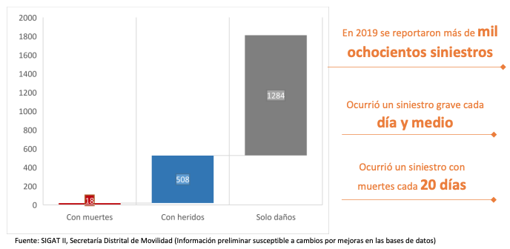
Gráfica 1: Siniestros por gravedad, Localidad de Teusaquillo. Elaborado por Seguridad vial. 2019.

  - Plan Bici:

El Plan Maestro de Movilidad, en su Artículo 26, Decreto 319 de 2006, establece que: “La administración distrital promoverá el transporte no motorizado de peatones y ciclo usuarios para que los habitantes del distrito capital incrementen su participación en el número de viajes, dadas sus ventajas económicas, ambientales, sociales, de salud pública y bienestar”. Es así como este programa surge con el objetivo principal convertir este medio de transporte en el preferido por los ciudadanos y consolidar a Bogotá como la capital mundial de la bicicleta, otorgándoles una serie de garantías desde los componentes de institucionalidad, promoción y cultura, infraestructura, seguridad, ambiente y salud.
En el PlanBici se encuentran iniciativas y proyectos como Al Colegio en Bici, Red de Ciclorutas, Red de Ciclo parqueaderos y registro de Bicicletas. Para la localidad de Teusaquillo, este plan se implementa a través de los siguientes proyectos:

Red de Ciclorutas
Bogotá cuenta actualmente con la red más extensa de ciclorrutas de América Latina compuesta por 540 Km. (www.planbici.com.co, 2019). El diseño de esta red cuenta con conceptos innovadores de comodidad, seguridad vial, y proponen recorridos más atractivos para el disfrute de la ciudad. Adicionalmente, se han adaptado puentes vehiculares y peatonales para que los viajes en bici sean más cortos.
La localidad cuenta con el 8% de la red de ciclo-infraestructura de la ciudad, la cual asciende a los 10 km de ciclorruta.
En la localidad de Teusaquillo se realizan aproximadamente 18628 viajes en bici al día, lo que equivale al 2.1% del total de viajes en bici en la ciudad. Fuente: Encuesta de Origen Destino de Hogares 2019 (EODH)
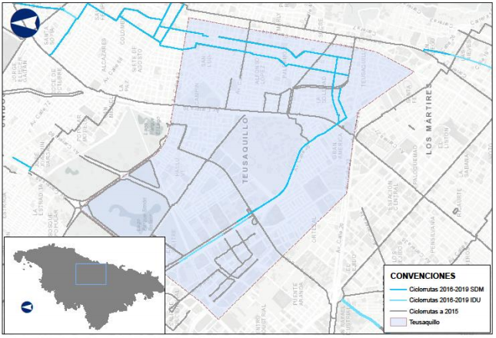
Imagen 1. Red de Ciclorrutas de la Localidad de Teusaquillo. Elaborado por Subdirección de Bicicleta y Peatón. 2020

Red de Ciclo Parqueaderos.
La Red de Ciclo Parqueaderos es una estrategia de certificación que busca fomentar la oferta de estos para mejorar el servicio de parqueo de bicicletas en centros comerciales, universidades y otros lugares de tránsito y aglomeración, con el fin de mitigar uno de los principales problemas que enfrentan los ciclistas en la ciudad como son la inseguridad y la dificultad para estacionarlas. (www.bogota.gov.co, 2019).
De acuerdo al cumplimiento de los estándares de cumplimiento de estacionamiento para bicicletas: cupos, infraestructura, seguridad, señalización, calidad y servicio, la Secretaría de Movilidad certifica a cada Parqueadero con Sello Calidad Oro o Sello de Calidad Plata.
En la localidad de Teusaquillo se cuenta con 9 cicloparqueaderos, 4 parqueaderos certificados con Sello de Calidad Oro con 434 cupos certificados y 5 parqueaderos Sello de Calidad Plata.

Registro en Bici
Registro Bici 2019
Bicicletas registradas
1180

METAS E INDICADORES DE GESTIÓN EN VÍA
La Gestión en vía tiene el propósito de mejorar el control y regulación del tránsito y transporte en la ciudad a través de la gestión del tránsito como tal, regulación y control de tránsito, señalización, semaforización y aprobación de planes de manejo del tránsito. A continuación, se detalla los indicadores para cada uno de estos temas en la Localidad de Teusaquillo:

Regulación y control de tránsito:
La regulación y control hace referencia a todas las acciones en conjunto con la Policía de Tránsito donde se imponen sanciones de acuerdo con las infracciones de tránsito ocurridas, para el caso de Teusaquillo, la infracción más sancionada es la C.02 “Estacionar en sitios prohibidos”.
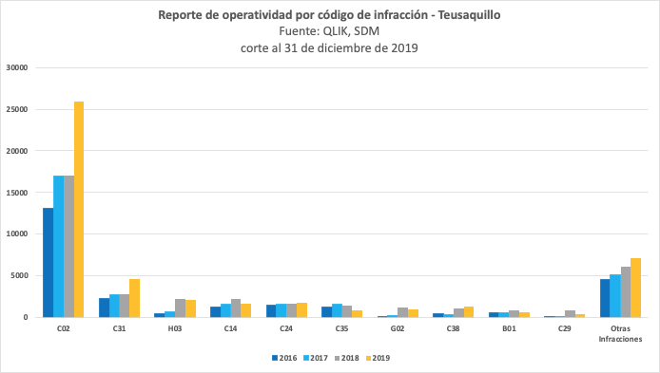

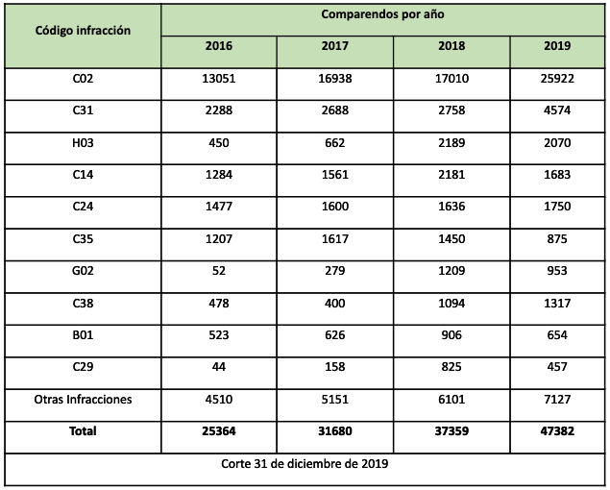

Señalización:
En relación con este tema, la Secretaría Distrital de Movilidad ejecuta políticas, planes, programas y proyectos relacionados con la señalización vertical y horizontal de la ciudad, así como los demás elementos y dispositivos que propendan por garantizar la seguridad vial, el buen uso del espacio público y la gestión del tránsito en la ciudad.
En Teusaquillo, durante el año 2019, se instalaron 168 señales verticales, se realizó el mantenimiento a 1498 señales, y se demarcaron 17.61 kilómetros de vía, y 40 zonas con dispositivos de control de velocidad.

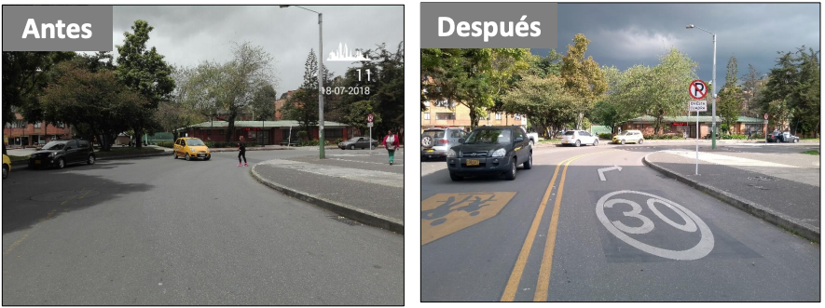
Imagen 1 CL 57 - KR 57 PABLO VI

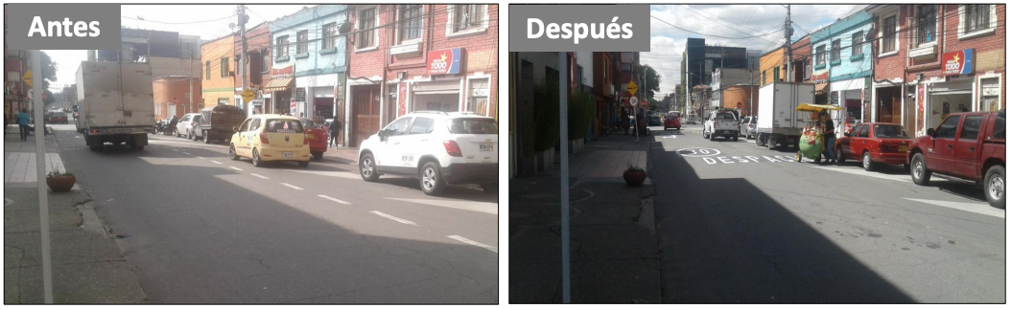
Imagen 2 CL 51 X KR 18 GALERÍAS
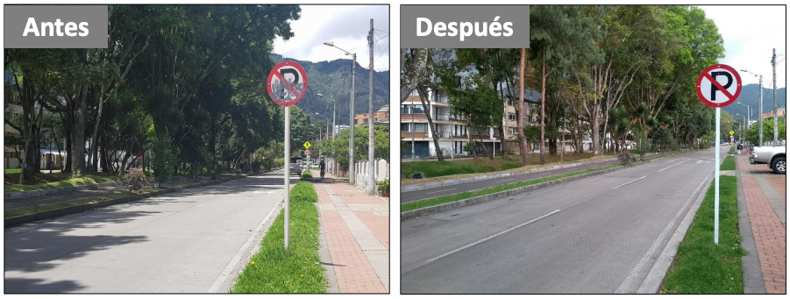
Imagen 3 DG. 42 X KR 22
Elaborado por la Subdirección de Señalización 2019.

Semaforización:
A través de las acciones de esta área, se adelanta el seguimiento y evaluación a la implementación de los proyectos de diseños de semaforización, la aplicación de regulación semafórica y control del Sistema Semafórico Inteligente - SSI para la regulación del tránsito en la ciudad.
En Teusaquillo, durante el período 2019, se realizaron 17 intervenciones en la localidad, a través de la implementación de: 9 complemento ciclista, 7 complementos implementación peatonal, 1 intersecciones semafóricas.

Planes de Manejo de Tránsito:
Un plan de manejo de tránsito es una estrategia que busca brindar un ambiente seguro, ordenado y ágil a los conductores, pasajeros, ciclistas, peatones, personal de obras en vía y en general vecinos de un lugar, en cumplimiento a las normas establecidas para la regulación del tránsito.
Durante 2019, en la localidad de Teusaquillo, se atendieron 2608 solicitudes de Planes de Manejo de Tránsito – PMT, por parte de entidades públicas y privadas por obras de infraestructura de servicios públicos. Los PMT atendidos en Teusaquillo, corresponden al 3,5% de la ciudad.

Gestión en vía:
En cuanto las acciones de Gestión en vía, se realizaron 7 intervenciones, en ella se destaca la Canalización vehicular en Centro Comercial Gran Estación.
Estas medidas han beneficiado a 3800 personas por hora, registrándose un 38% promedio de mejora en la velocidad y una disminución de 100% maniobras peligrosas por hora.

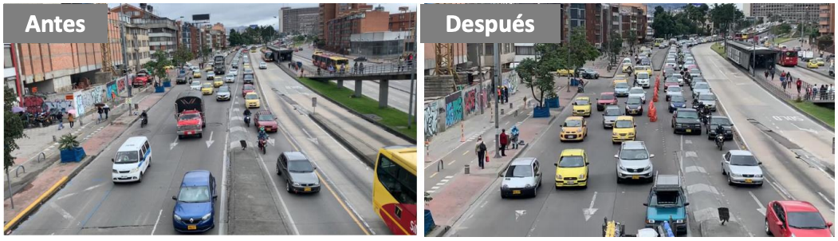
Imagen 4.NQS X CL 40 A: Canalización vehicular

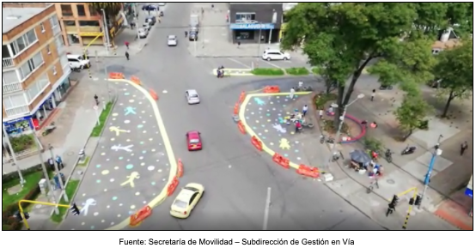
Imagen 5. Kr 24 x Cl 53B Galerías - Plazoleta para protección de peatones

Transparencia, participación y servicio al ciudadano.
La Secretaría de Movilidad busca apoyar y evaluar su gestión a través de la participación activa e incidente de los ciudadanos, es así como la Oficina de Gestión Social, mediante los Centros Locales de Movilidad gestiona las solicitudes ciudadanas, por medio de Agendas Participativas Territoriales - APT y del Sistema Distrital de Quejas y Soluciones – SDQS.
Al respecto, se socializa la gestión que realizan los Centros Locales de Movilidad:

4.1. Informe de Agendas Participativas Territoriales:

En 2019, en la localidad de Teusaquillo se recibieron 54 APT, de las cuales se ejecutaron 54, con una cantidad de 0 solicitudes faltantes con un porcentaje de cumplimiento del 100%.

4.2. Solicitudes

En 2019, en la localidad de Teusaquillo se recibieron 71 solicitudes, se ejecutaron 71, con una cantidad de 0 solicitudes faltantes con un porcentaje de cumplimiento del 100%.

4.3. Sistema Distrital de Quejas y Soluciones – SDQS:

En 2019, en la localidad de Teusaquillo, se recibieron 86 solicitudes, se ejecutaron 86, con una cantidad de 0 solicitudes faltantes con un porcentaje de cumplimiento del 100%.

